信息架构是一个广义的概念，在国外信息架构常等同于数据架构。SOA企业架构的信息（数据）架构使用服务元数据进行信息组合管理、信息分类、 Schema开发、记录和内容。SOA企业架构的信息（数据）架构包括数据战略、数据定义、数据分布和数据管理4部分，如图4-3所示。

|  |
| --- |
| <http://images.51cto.com/files/uploadimg/20091228/220634424.jpg> |
| （点击查看大图）图4-3  SOA企业信息架构模型 |

（1）数据战略。围绕业务流程改进和企业应用集成制定业务目标和标准。

（2）数据定义。定义良好的、有业务意义属性的数据模型，明确数据引用关系。数据模型定义包括客户、员工、产品、资源、财务、组织和合作伙伴等数据 模型的定义。数据定义尤其是概念模型与逻辑模型的定义，对跨系统、并在所有系统中都要保持一致的主数据进行认真细致的定义，同时分析清楚这些主数据在各业 务环节的分布关系，以此定义在不同应用系统中的引用关系。保证主数据在不同应用系统中的一致、准确与完整是保证所有数据一致、准确与完整的基础。

（3）数据分布。数据架构需要解决数据的整合特别是各种不同系统间数据的整合，在对多个不同系统平台的数据进行信息数据共享的基础上，经过统一的转 换与集成，提供统一的客户视图。数据分布，一方面是分析数据的业务，即分析数据在业务各环节的创建、引用、修改或删除的关系；另一方面是分析数据在单一应 用系统中的数据结构与应用系统各功能模块间的引用关系，分析数据在多个系统间的引用关系，数据业务分布是数据系统分布的基础。数据分布有数据集中存储和数 据分布存储两种模式。数据架构中数据存储的基础设施是数据仓库。

（4）数据管理。数据管理首先是战略管理，要制定贯穿企业数据生命周期的各项管理制度，包括数据模型与数据标准管理、数据分布管理、数据质量管理、 数据安全管理等制度；其次应该确定数据管理组织或岗位。明确企业的核心业务数据，这些数据是应用系统实施与运行时IT系统实施人员或管理人员应该重点关注 的，要时时考虑保证这些数据在整个企业层面的一致性、完整性与准确性。数据分析和数据挖掘主要支撑企业级经营与决策分析。数据管理必须保证业务交易数据是 基于主数据产生的，并且可以在业务操作的环节及时校验。

[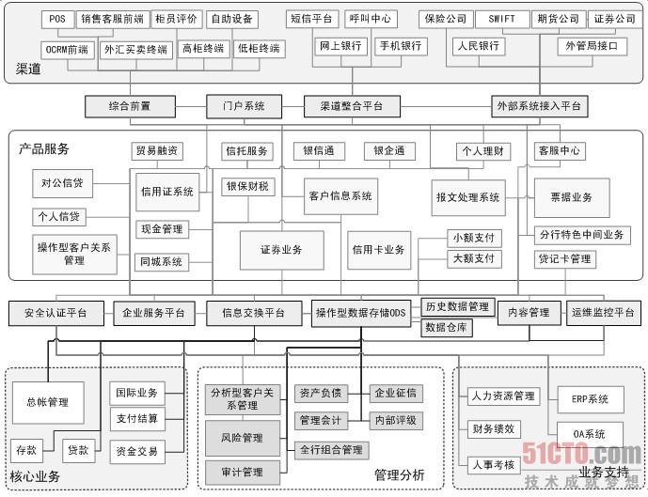](http://images.51cto.com/files/uploadimg/20091228/222200531.jpg)

以经纪业务为核心

以资产管理业务和投行业务为重要组成部分

以自营业务与固定收益业务为补充

预估未来几年将会出现的业务如下：

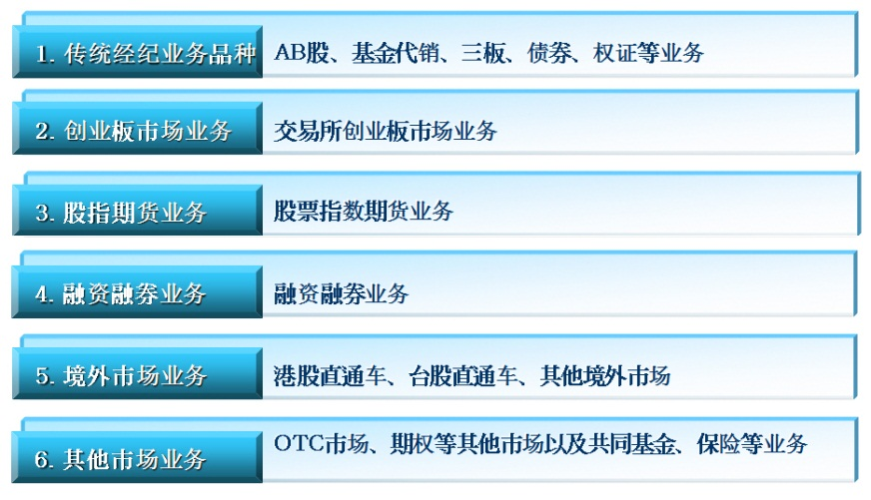

类似的需求（建立一个本部门业务的管理系统）我相信每一个业务管理部门都会提出来（例如投行已经建成的项目管理系统），以便实现各自业务流程的信息化和自动化。

具体分工：

吴忠华负责交易类项目，包括：统一清算平台 自动交易系统平台 VIP快速交易系统

等。

谢军负责管理类项目，包括：办公系统数据备份项目 电子邮件归档系统 移动办公项目

客户综合分析管理系统 企业数据中心（一期） 公司应用系统整合项目

张恪负责网络系统类项目，包括：非交易系统的统一存储管理与灾难备份 统一用户认

证平台 安全防护

李朝晖负责：统一运维自动化平台

##### EAI

统一规范的后台业务处理系统的业务接口，包括业务请求和应答的数据内容、格式、通信协议等等，相当于系统之间的“普通话”，这样的接口适用于操作界面与后台业务系统之间的请求响应，也适用于不同的后台业务处理系统之间的协同；

（3）良好定义的后台业务处理系统，所谓“良好定义”，是指每一个后台业务处理系统都有明确的业务功能边界，是聚焦的、完整的，“罗马的归罗马，凯撒的归凯撒”，如果某一项业务功能似乎放在哪里都成，则这样的定义一定不是良好的；

系统之间关系复杂



模块化(modulization)

　　模块化(modulization)是时下诸多解释流程银行的人士的“流行语”。此概念是从高 新技术尤其是计算机软硬件、网络技术领域借用过来的。按照日本经济学家青木的解释，模块化是指半自律的子系统，按照一定的规则与其他同样的子系统相互联系 而构成的更加复杂的系统或过程。我们可以将流程银行视为一种模块化结构，这个结构如同一个生态系统，其中各个模块都是个性和统一性的有机统一。每个模块遵 守决策者设定的共同界面，以保证整体发展的方向和战略，同时各模块可以不依赖主系统而自动独立运行，内部竞争、研发和创新并形成“1＋1>2”的整 体效用，保证系统适应不断变化的挑战，成为持久不衰的“百年老店”。

#### 流程整合

应该先在管理系统上进行。

[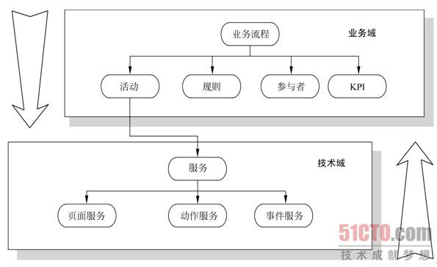](http://images.51cto.com/files/uploadimg/20091229/091817468.jpg)

（点击查看大图）图6-2  流程管理平台人员分工

##### 流程监控与优化

监控工具可以帮助系统开发人员及运行管理人员进行系统调试与系统诊断，还可以实现对应用系统各个层次进行监控和管理。用户只需通过Web界面即可实时监控应用系统的各项运行参数，快速诊断和修正系统运行时的错误及异常，用更少的维护成本确保系统正常发挥作用。

对目录的每个流程，都应该采用ESIA原则，清除多余环节、优化冗长活动块、与相关联的"资源更新流程"进行整合。在业务层面进行多次的讨论交流后，得到最优化的结果。

在电信服务保障系统运行的过程中，管理人员可以通过Web方式监控工单的实际运行情况。图形化监控图例如图6-12所示。

在流程分析与优化部分，曾经为流程设置过考核KPI，也为部分环节设置过考核KPI。管理人员可以通过流程管理平台查看满足考核KPI的流程和环节，并可以对不满足考核KPI的流程进行进一步的分析优化、调整改进。

按本章的流程管理平台的实施方法，厂商开发的有限的底层服务可以经过业务人员的灵活组装形成大量的业务流程，满足了指数级的业务场景，充分显示了多维度服务的杠杆作用，以及知识积累的力量，同时也体现了SOA体系的价值。

##### 建设思路

在一个大中型企业中往往包含多个不同的业务领域，并且存在各种各样的业务流程需求，仅仅采用一个流程管理平台是很难满足要求的。所以，实践中常常需要分级部署多个面向不同业务流程需求的流程管理平台。

一般是从业务领域、特征集合两个维度出发来设计流程管理平台建设方案，如图6-4所示。可以提供以下参考原则。

|  |
| --- |
| <http://images.51cto.com/files/uploadimg/20091229/092220474.jpg> |
| （点击查看大图）图6-4  流程管理平台建设方案的两个维度 |

**1．以流程特征集为主线**

如果"流程特征集"特征明显，有很强的跨业务域的相似性并有别于其他特征集，那么就可以以"特征集"为主线跨业务域建设流程平台。例如某电信客户的 业务域主要分为：NG-CRM域、NG-BOSS域、EOMS域（卓越运维）、MSS域。流程特征集主要包含：自动化轻量级、自动化重量级、跨部门跨地 域、跨系统、长生命周期、人工协作。同时流程特征集还可以分为两大类：短流程（自动化轻量级、自动化重量级、跨系统）和长流程（跨部门跨地域、长生命周 期、人工协作）。于是可以按照短流程和长流程这两类特征集来分别建设流程管理平台，如图6-5所示。

|  |
| --- |
| <http://images.51cto.com/files/uploadimg/20091229/092241879.jpg> |
| （点击查看大图）图6-5  以流程特征集为主线的流程管理平台建设方案 |

**2．以业务领域为主线**

如果所有"流程特征集"之间突出特点有限、相似性很多，那么为了便于管理，就可以以"业务域"为主线跨特征集建设流程平台，如图6-6所示。

|  |
| --- |
| <http://images.51cto.com/files/uploadimg/20091229/092312136.jpg> |
| （点击查看大图）图6-6  以业务域为主线的流程管理平台建设方案 |

**3．两个维度结合的方式**

在一些情况下，为了聚焦问题、增强可控性，可以采取以上两种方式相结合的方式，在一个业务领域中，按照不同的特征集来设计建设方案，这时可以将业务 领域再细分出子领域。如以NG-CRM域为例，还可以细分成若干子业务域，大体包含：营销管理、客户服务、渠道管理、资源管理、订单管理、客户管理、产品 管理等7个子业务域。然后按照短流程（自动化轻量级、自动化重量级、跨系统）和长流程（跨系统、长生命周期、人工协作）这两大类特征集合来设计流程管理平 台建设方案，如图6-7所示。

|  |
| --- |
| <http://images.51cto.com/files/uploadimg/20091229/092349762.jpg> |
| （点击查看大图）图6-7  两个维度结合的流程管理平台建设方案 |

根据上述的建设方案，流程管理平台在部署时可以采取分级部署的策略，如图6-8所示。每个业务领域可以部署多个业务流程管理平台，流程管理平台可以嵌入到业务系统中，也可以独立出来集中式部署。多个业务领域的流程管理平台之间通过企业服务平台进行连接。

|  |
| --- |
| <http://images.51cto.com/files/uploadimg/20091229/092405315.jpg> |
| （点击查看大图）图6-8  流程管理平台的分级部署方式 |